PRESSMEDDELANDE  Att: Nyhetschefen | Göteborg 2011-10-12
Stark onlineförsäljning gör det möjligt för Inet att öppna ny butik i Stockholm
Datorhandlaren Inet, som bland annat har utsetts till årets datorbutik fortsätter att expandera. Kombinationen onlineförsäljning och fysiska butiker har visat sig vara en framgångsfaktor och därför öppnar man nu en ny butik i Stockholm.
– Vår onlineförsäljning ökar stort i hela Sverige och vi vill kunna ge våra kunder samma service oavsett var de bor. Därför öppnar vi nu en butik i Stockholm där vår tillväxt online är som störst, säger Erik Wickman, marknadschef på Inet.

Inet är västkustens största datorhandlare och har sålt datorer och datorkomponenter sedan år 2000. Onlineförsäljningen är den del som växer mest, framför allt bland spelentusiaster som är Inets största kundgrupp.  – Våra kunder har efterfrågat en fysisk butik i Stockholm för att testa nyheter och enklare kunna lämna in datorer på service. Vi ser att kombinationen fysisk butik och onlineförsäljning ger synergier, därför var beslutet att öppna den nya butiken enkelt att ta.  Den nya butiken ligger i en av Hötorgsskraporna på Sveavägen i Stockholm. Själva läget är av stor vikt för Inet. |  | 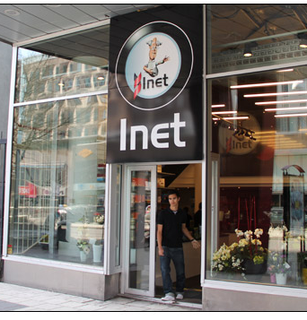  Inets butik på Sveavägen i Stockholm öppnade före sommaren 2011 och har nu fått upp farten med bra kundtillströmning.
– Att ha en butik i Sveriges största stad och mitt i det största handelsdistriktet är ovärderligt för att bygga vårt varumärke, synas mot nya kundgrupper och självklart ha den bästa tillgängligheten för våra befintliga kunder och leverantörer.

Inet, som tre år i rad utsetts till Årets datorbutik av dator- och spelentusiasternas största nätverk Sweclockers, tror även på att öppna fler butiker i Stockholm.

– Vi tror på Stockholm som marknad och siktar på att öppna fler butiker så snart vi behöver det. Vår plan är att växa organiskt därför har vi har ännu ingen fast tidplan. Däremot tittar vi redan på intressanta lägen för nya butiker, säger Erik Wickman, marknadschef på Inet.

För ytterligare information
Erik Wickman, marknadschef Inet, 0708-65 27 02, erik.wickman@inet.se
Hemsida www.inet.se

